2019中考数学一轮复习单元检测试卷
第十二单元 全等三角形
考试时间：120分钟；满分：150分
学校:___________姓名：___________班级：___________考号：___________
一、选择题（本大题共10小题，每小题4分，共40分）
得 分 | 评卷人

1．下列图形是全等图形的是（ ）
A．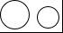 B．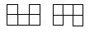
C．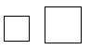 D．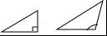
2．如图，点F，C在BE上，△ABC≌△DEF，AB和DE，AC和DF是对应边，AC，DF交于点M，则∠AMF等于（ ）
A．2∠B B．2∠ACB C．∠A+∠D D．∠B+∠ACB
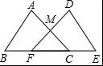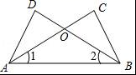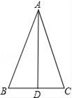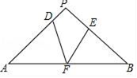
第2题 第3题 第4题 第5题
3．如图，已知∠1＝∠2，添加下列某条件，未必能判定△ABC≌BAD的是（ ）
A．AC＝BD B．AD＝BC C．∠l＝∠2 D．∠C＝∠D
4．如图，△ABC中，AD⊥BC，D为BC的中点，以下结论：
（1）△ABD≌△ACD；（2）AB＝AC；
（3）∠B＝∠C；（4）AD是△ABC的一条角平分线．
其中正确的有（ ）
5．如图，在△PAB中，PA＝PB，D、E、F分别是边PA，PB，AB上的点，且AD＝BF，BE＝AF，若∠DFE＝34°，则∠P的度数为（ ）
A．112° B．120° C．146° D．150°
6．已知AD是△ABC的边BC上的中线，AB＝12，AC＝8，则边BC及中线AD的取值范围分别是（ ）
A．4＜BC＜20，2＜AD＜10 B．4＜BC＜20，4＜AD＜20
C．2＜BC＜10，2＜AD＜10 D．2＜BC＜10，4＜AD＜20
7．如图，AB＝CD，AE⊥BC，DF⊥BC，垂足分别为E，F，CE＝BF，下列结论错误的是（ ）
A．∠C＝∠B B．DF∥AE C．∠A+∠D＝90° D．CF＝BE
8．小明不慎将一块三角形的玻璃碎成如图所示的四块（图中所标1、2、3、4），你认为将其中的哪一块带去，就能配一块与原来大小一样的三角形玻璃？应该带（ ）去．
A．第1块 B．第2块 C．第3块 D．第4块
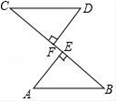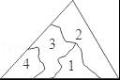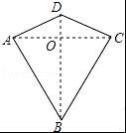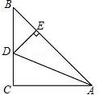
第7题 第8题 第9题 第10题
9．两组邻边分别相等的四边形叫做“筝形”，如图，四边形ABCD是一个筝形，其中AD＝CD，AB＝CB，在探究筝形的性质时，得到如下结论：①△ABD≌△CBD；②AC⊥BD；③四边形ABCD的面积＝AC•BD，其中正确的结论有（ ）
A．①② B．①③ C．②③ D．①②③
10．如图，在△ABC中，∠C＝90°，AD平分∠BAC交BC于点D，DE⊥AB于点E，则下列结论：①AD平分∠CDE；②∠BAC＝∠BDE；③DE平分∠ADB；④若AC＝4BE，则S_{△ABC}＝8S_{△BDE}．其中正确的有（ ）
A．1个 B．2个 C．3个 D．4个
二、填空题（本大题共4小题，每小题5分，共20分）
得 分 | 评卷人

11．如图，在△ABC中，AB＝3，AC＝2，BC边上的中线AD的长是整数，则AD＝ ．
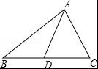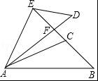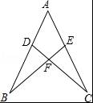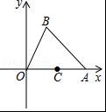
第11题 第12题 第13题 第14题
12．如图，△ABC≌△ADE，线段BC的延长线过点E，与线段AD交于点F，∠ACB＝∠AED＝108°，∠CAD＝12°，∠B＝48°，则∠DEF的度数 ．
13．如图，AB＝AC，要说明△ADC≌△AEB，添加的条件可以是 （填写序号即可）
①∠B＝∠C②DC＝BE③AD＝AE④∠ADC＝∠AEB
14．在平面直角坐标系中，点A、B、C的坐标分别为A（8，0），B（2，6），C（4，0），点P，Q是△ABO边上的两个动点（点P不与点C重合），以P，O，Q为顶点的三角形与△COQ全等，则满足条件的点P的坐标为 ．

三、解答题（本大题共9小题，满分90分,其中第15,16,17,18题每题8分，19,20题每题10分，21,22题每题12分，23题14分）
得 分 | 评卷人

15．如图，△ACE≌△DBF，AC＝6，BC＝4．
（1）求证：AE∥DF；
（2）求AD的长度．
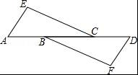

16．如图，已知AB∥CF，D是AB上一点，DF交AC于点E，若AB＝BD+CF，求证：△ADE≌△CFE．
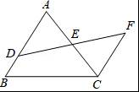
17．已知：如图，P是OC上一点，PD⊥OA于D，PE⊥OB于E，F、G分别是OA、OB上的点，且PF＝PG，DF＝EG．
求证：OC是∠AOB的平分线．
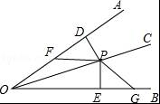

18．如图，已知点B，E，C，F在一条直线上，BE＝CF，AC∥DE，∠A＝∠D．
（1）求证：△ABC≌△DFE；
（2）若BF＝14，EC＝4，求BC的长．
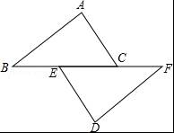

19．在△ABC中，AB＝AC，D是直线BC上一点，以AD为一条边在AD的右侧作△ADE，使AE＝AD，∠DAE＝∠BAC，连接CE．
（1）如图，当点D在BC延长线上移动时，若∠BAC＝25°，则∠DCE＝ ．
（2）设∠BAC＝α，∠DCE＝β．
①当点D在BC延长线上移动时，α与β之间有什么数量关系？请说明理由；
②当点D在直线BC上（不与B，C两点重合）移动时，α与β之间有什么数量关系？请直接写出你的结论．
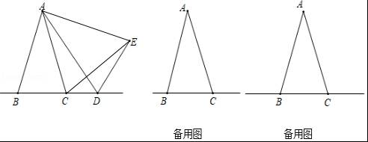

20．如图1，点A是线段DE上一点，∠BAC＝90°，AB＝AC，BD⊥DE，CE⊥DE，
（1）求证：DE＝BD+CE．
（2）如果是如图2这个图形，BD、CE、DE有什么数量关系？并证明．
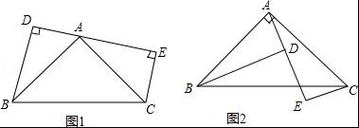

21．在△ABC中，D为BC上一点，连接AD，过点B作BE垂直于CA的延长线于点E，BE与DA的延长线相交于点F．
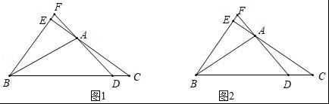
（1）如图1，若AB平分∠CBE，∠ADB＝30°，AE＝3，AC＝7，求CD的长；
（2）如图2，若AB＝AC，∠ADB＝45°，求证；BC＝DF．

22．在△ABC中，AC＝BC，D，E，F分别是直线AC，AB，BC上的点，且AD＝BE，AE＝BF．
（1）如图1，若∠DEF＝30°，求∠ACB的度数；
（2）设∠ACB＝x°，∠DEF＝y°，∠AED＝z°．
①求y与x之间的数量关系；
②如图2，E为AB的中点，求y与z之间的数量关系；
③如图2，E为AB的中点，若DF与AB之间的距离为8，AC＝16，求△ABC的面积．
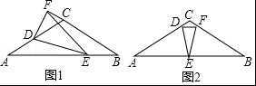

23．如图，在△ABC中，∠ABC的平分线BE与∠ACB外角的平分线CE交于点E．
（1）如图1，若∠BAC＝40°，求∠BEC的度数；
（2）如图2，将∠BAC变为60°，则∠BEC＝ °．并直接写出∠BAC与∠BEC的关系；
（3）在图1的基础上过点E分别作EN⊥BA于N，EQ⊥AC于Q，EM⊥BD于M，如图3，求证：△ANE≌AQE，并直接写出∠NAE的度数．
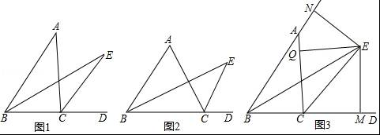

参考答案与试题解析
一．选择题（共10小题）
1．解：A、两个图形相似，错误；
B、两个图形全等，正确；
C、两个图形相似，错误；
D、两个图形不全等，错误；
故选：B．
2．解：∵△ABC≌△DEF，
∴∠ACB＝∠DFE，
∵∠AMF＝∠ACB+∠DFE，
∴∠AMF＝2∠ACB，
故选：B．
3．解：A、∵AC＝BD，∠1＝∠2，AB＝AB，
∴根据SAS能推出△ABC≌△BAD，故本选项错误；
B、根据AD＝BC和已知不能推出△ABC≌△BAD，故本选项正确；
C、∵∠1＝∠2，AB＝AB，∠1＝∠2，
∴根据ASA能推出△ABC≌△BAD，故本选项错误；
D、∵∠C＝∠D，∠1＝∠2，AB＝AB，
∴根据AAS能推出△ABC≌△BAD，故本选项错误；
故选：B．
4．解：∵AD＝AD、∠ADB＝∠ADC、BD＝CD
∴（1）△ABD≌△ACD正确；
∴（2）AB＝AC正确；
（3）∠B＝∠C正确；
∠BAD＝∠CAD
∴（4）AD是△ABC的角平分线．
故选：D．
5．解：∵PA＝PB，
∴∠A＝∠B，
在△ADF和△BFE中，
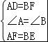，
∴△ADF≌△BFE（SAS），
∴∠ADF＝∠BFE，
∵∠DFB＝∠DFE+∠EFB＝∠A+∠ADF，
∴∠A＝∠DFE＝34°，
∴∠P＝180°﹣∠A﹣∠B＝112°，
故选：A．
6．解：如图所示，
在△ABC中，则AB﹣AC＜BC＜AB+AC，
即12﹣8＜BC＜12+8，4＜BC＜20，
延长AD至点E，使AD＝DE，连接BE，
∵AD是△ABC的边BC上的中线，∴BD＝CD，
又∠ADC＝∠BDE，AD＝DE
∴△ACD≌△EBD（SAS），
∴BE＝AC，
在△ABE中，AB﹣BE＜AE＜AB+BE，即AB﹣AC＜AE＜AB+AC，
12﹣8＜AE＜12+8，即4＜AE＜20，
∴2＜AD＜10．
故选：A．
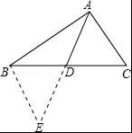
7．解：∵CE＝BF，
∴CE﹣EF＝BF＝EF，
∴CF＝BE，
∵AE⊥BC，DF⊥BC，
∴∠CFD＝∠AEB＝90°，
在Rt△CFD和Rt△BEA中，
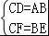，
∴Rt△CFD≌Rt△BEA（HL），
∴∠C＝∠B，∠D＝∠A，
∴CD∥AB，故A，B，D正确，
∵∠C+∠D＝90°，
∴∠A+∠C＝90°，故C错误，
故选：C．
8．解：1、3、4块玻璃不同时具备包括一完整边在内的三个证明全等的要素，所以不能带它们去，
只有第2块有完整的两角及夹边，符合ASA，满足题目要求的条件，是符合题意的．
故选：B．
9．解：在△ABD与△CBD中，
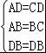，
∴△ABD≌△CBD（SSS），
故①正确；
∴∠ADB＝∠CDB，
在△AOD与△COD中，
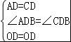，
∴△AOD≌△COD（SAS），
∴∠AOD＝∠COD＝90°，AO＝OC，
∴AC⊥DB，
故②正确；
四边形ABCD的面积＝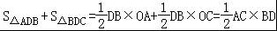，
故③正确；
故选：D．
10．解：∵AD平分∠BAC，
∴∠DAC＝∠DAE，
∵∠C＝90°，DE⊥AB，
∴∠C＝∠E＝90°，
∵AD＝AD，
∴△DAC≌△DAE（AAS），
∴∠CDA＝∠EDA，
∴①AD平分∠CDE正确；
无法证明∠BDE＝60°，
∴③DE平分∠ADB错误；
∵BE+AE＝AB，AE＝AC，
∵AC＝4BE，
∴AB＝5BE，AE＝4BE，
∴S_{△ADB}＝5S_{△BDE}，S_{△ADC}＝4S_{△BDE}，
∴S_{△ABC}＝9S_{△BDE}，
∴④错误；
∵∠BDE＝90°﹣∠B，∠BAC＝90°﹣∠B，
∴∠BDE＝∠BAC，
∴②∠BAC＝∠BDE正确．
故选：B．
二．填空题（共4小题）
11．解：如右图，AB＝3，AC＝2，AD是BC上的中线，
延长AD到E，使DE＝AD，连接BE，
∵AD＝DE，∠ADC＝∠EDB，BD＝CD，
∴△ADC≌△EDB（SAS），
∴BE＝AC＝2，
在△ABE中，BE﹣AB＜AE＜AB+BE，
即1＜2AD＜5，
解得＜AD＜，
又∵AD是整数，
∴AD＝1或2，
故答案为：1或2．
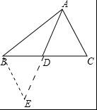
12．解：∵∠ACB＝108°，∠B＝48°，
∴∠CAB＝180°﹣∠B﹣∠ACB＝180°﹣48°﹣108°＝24°．
又∵△ABC≌△ADE，
∴∠EAD＝∠CAB＝24°．
又∵∠EAB＝∠EAD+∠CAD+∠CAB，∠CAD＝12°，
∴∠EAB＝24°+12°+24°＝60°，
∴∠AEB＝180°﹣∠EAB﹣∠B＝180°﹣60°﹣48°＝72°，
∴∠DEF＝∠AED﹣∠AEB＝108°﹣72°＝36°．
故答案为：36°
13．解：在△ADC和△AEB中，
∵AC＝AB，∠A＝∠A，
如果根据SAS证明△ADC≌△AEB，需要添加AD＝AE，
如果根据AAS证明△ADC≌△AEB，需要添加∠ADC＝∠AEB，
如果根据ASA证明△ADC≌△AEB，需要添加∠C＝∠B，
故答案为①③④．
14．解：以P，O，Q为顶点的三角形与△COQ全等，
①如图1所示，当△POQ≌△COQ时，
即OP＝OC＝1，
过P作PE⊥OA于E，过B作BF⊥OA于F，
则PE∥BF，
∵B（2，6），
∴OF＝2，BF＝6，
∴OB＝＝2，
∵PE∥BF，
∴△POE∽△BOF，
∴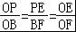，
∴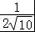＝＝，
∴PE＝，OE＝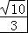，
∴点P的坐标为（，）；
②如图2，当△POQ≌△CQO时，
即QP＝OC＝4，OP＝CQ，
∴四边形PQCO是平行四边形，
∴PQ∥OA，
过P作PE⊥OA于E，过B作BF⊥OA于F，
则PE∥BF，
∵B（2，6），
∴OF＝2，BF＝6，
∴OB＝＝2，
∵PQ∥OA，
∴＝，
∴PB＝，
∴PE＝，
∴点P是OB的中点，
∵PE∥BF，
∴PE＝BF＝3，OE＝EF＝1，
∴点P的坐标为（1，3），
综上所述，点P的坐标为（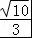，）或（1，3）．
故答案为：（，）或（1，3）．
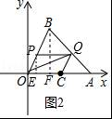
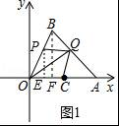
三．解答题（共9小题）
15．证明：（1）∵△ACE≌△DBF，
∴∠A＝∠D，
∴AE∥DF．
（2）∵△ACE≌△DBF，
∴AC＝DB，
∴AB＝DC＝AC﹣BC＝6﹣4＝2，
∴AD＝AC+CD＝6+2＝8．
16．证明：∵AB＝BD+CF，
又∵AB＝BD+AD，
∴CF＝AD
∵AB∥CF，
∴∠A＝∠ACF，∠ADF＝∠F
在△ADE与△CFE中
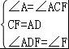，
∴△ADE≌△CFE（ASA）．
17．证明：在Rt△PFD和Rt△PGE中，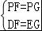，
∴Rt△PFD≌Rt△PGE（HL），
∴PD＝PE，
∵P是OC上一点，PD⊥OA，PE⊥OB，
∴OC是∠AOB的平分线．
18．（1）证明：∵AC∥DE，
∴∠ACB＝∠DEF，
∵BE＝CF，
∴BC＝EF，
在△ABC和△DFE中，
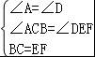，
∴△ABC≌△DFE（AAS）．

（2）解：∵BF＝14，EC＝4，
∴BE+CF＝14﹣4＝10，
∵BE＝CF，
∴BE＝CF＝5，
∴BC＝BE+EC＝5+4＝9．
19．（1）解：∵∠DAE＝∠BAC，
∴∠DAE+∠CAD＝∠BAC+∠CAD，
∴∠BAD＝∠CAE，
在△BAD和△CAE中
∵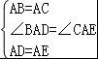，
∴△BAD≌△CAE（SAS），
∴∠B＝∠ACE，
∵∠ACD＝∠B+∠BAC＝∠ACE+∠DCE，
∴∠BAC＝∠DCE，
∵∠BAC＝25°，
∴∠DCE＝25°，
故答案为：25°；

（2）解：当点D在线段BC的延长线上移动时，α与β之间的数量关系是α＝β，理由是：
∵∠DAE＝∠BAC，
∴∠DAE+∠CAD＝∠BAC+∠CAD，
∴∠BAD＝∠CAE，
在△BAD和△CAE中
∵，
∴△BAD≌△CAE（SAS），
∴∠B＝∠ACE，
∵∠ACD＝∠B+∠BAC＝∠ACE+∠DCE，
∴∠BAC＝∠DCE，
∵∠BAC＝α，∠DCE＝β，
∴α＝β；
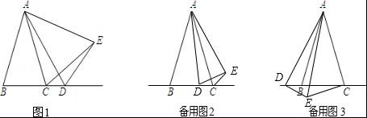
（3）解：当D在线段BC上时，α+β＝180°，当点D在线段BC延长线或反向延长线上时，α＝β．
20．证明：（1）∵BD⊥DE，CE⊥DE，
∴∠D＝∠E＝90°，
∴∠DBA+∠DAB＝90°，
∵∠BAC＝90°，
∴∠DAB+∠CAE＝90°，
∴∠DBA＝∠CAE，且AB＝AC，∠D＝∠E＝90°，
∴△ADB≌△CEA（AAS），
∴BD＝AE，CE＝AD，
∴DE＝AD+AE＝CE+BD；
（2）BD＝DE+CE，
理由如下：
∵BD⊥DE，CE⊥DE，
∴∠ADB＝∠AEC＝90°，
∴∠ABD+∠BAD＝90°，
∵∠BAC＝90°，
∴∠ABD+∠EAC＝90°，
∴∠BAD＝∠EAC，且AB＝AC，∠ADB＝∠AEC＝90°，
∴△ADB≌△CEA（AAS）
∴BD＝AE，CE＝AD，
∵AE＝AD+DE，
∴BD＝CE+DE．
21．解：（1）作AH⊥BC于H．
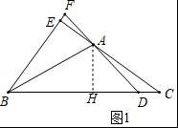
∵AB平分∠EBC，AE⊥BF，AH⊥BC，
∴AE＝AH＝3，
在Rt△AHD中，∵∠ADH＝30°，
∴AD＝2AH＝6，DH＝＝3，
在Rt△ACH中，CH＝＝2，
∴CD＝CH﹣DH＝2﹣3．

（2）如图，作FM⊥BC于M．AN⊥BC于N，设AE交FM于点O．
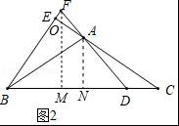
∵CE⊥BF，FM⊥BC，
∴∠OEF＝∠OMC，∵∠EOF＝∠MOC，
∴∠OFE＝∠C，
∵AB＝AC，
∴∠C＝∠ABC，
∴∠OFE＝∠B，
∵∠FDM＝∠MFD＝45°，
∴FM＝DM，DF＝FM，
∵∠BFA＝45°+∠BFM，∠BAF＝∠ABC+∠ADB＝45°+∠ABD，
∴∠BFA＝∠BAF，
∴BF＝BA，
∵∠BFA＝∠ABN，BF＝BA，∠FMB＝∠ANB＝90°，
∴△FMB≌△BNA（AAS），
∴FM＝BN，
∴BC＝2BN＝2FM＝DF．
22．（1）解：∵AC＝CB，
∴∠A＝∠B，∵AD＝BE，AE＝BF，
∴△DAE≌△EBF（SAS），
∴∠ADE＝∠BEF，
∵∠ADE+∠AED+∠A＝180°，∠BEF+∠DEF+∠AED＝180°，
∴∠A＝∠DEF＝30°，
∴∠A＝∠B＝30°，
∴∠ACB＝180°﹣30°﹣30°＝120°．

（2）①证明：如图1中，
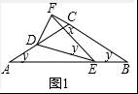
由（1）可知△DAE≌△EBF，
∴∠ADE＝∠BEF，
∵∠ADE+∠AED+∠A＝180°，∠BEF+∠DEF+∠AED＝180°，
∴∠A＝∠DEF＝y°，
∴∠A＝∠B＝y°，
∴x+2y＝180°，
∴y＝90°﹣0.5x．

②如图2中，连接EC，作EM⊥AC与M，DN⊥AB与N．
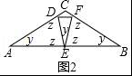
∵△DAE≌△EBF，
∴AD＝EB，
∵EA＝EB，
∴AE＝EB＝BF＝AD，
∴∠ADE＝∠AED＝z°，
∴y＝180﹣2z．

（3）如图2﹣1中，连接CE，作DN⊥AB于N，EM⊥AC于M．
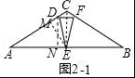
∵•AD•EM＝•AE•DN，AD＝AE，
∴EM＝DN＝8，
∵AE＝EB，
∴S_{△ABC}＝2S_{△ACE}＝2×•AC•EM＝128．
23．解：（1）依据三角形外角性质∠A＝∠ACD﹣∠ABC，∠E＝∠ECD﹣∠EBD
∵∠ABC的平分线与∠ACB外角的平分线交于点E，
∴∠EBD＝∠ABC，∠ECD＝∠ACD
∴∠E＝∠ECD﹣∠EBD＝∠ACD﹣∠ABC＝∠A＝20°．

（2）由（1）可知∠E＝∠A，
∴∠BEC＝∠A＝30°，
故答案为30．

（3）连接AE．
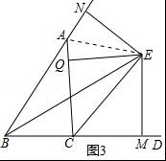
∵CE平分∠ACD，EQ⊥AC，EM⊥BD，
∴EQ＝EM，
同理EN＝EM
∴EN＝EQ，
在Rt△ANE和Rt△AQE中，
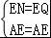，
∴Rt△ANE≌Rt△AQE（HL），
∴∠EAQ＝∠EAN，
∵∠BAC＝40°，
∴∠NAQ＝140°，
∴∠NAE＝×140°＝70°．

